DALLMER DallDrain Individual Aufsatz N

Dallmer

Eigenschaften

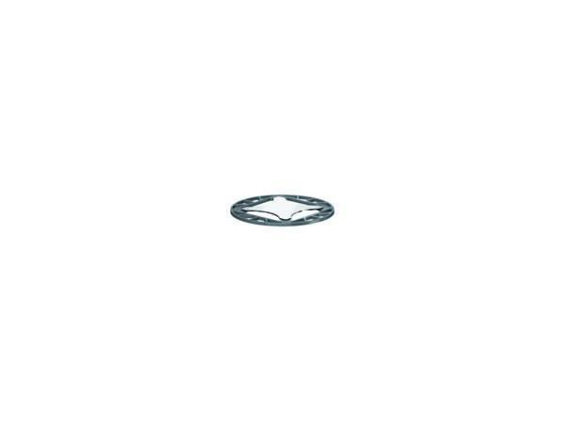

GTIN:

4001636517180

HAN:

517180

Art Zubehör

Aufsatz, Aufsatzstück

Werkstoff

Edelstahl, Kunststoff

Ausführung Rost

Rostrahmen befliesbar